МИНИСТЕРСТВО НАУКИ И ВЫСШЕГО ОБРАЗОВАНИЯ

РОССИЙСКОЙ ФЕДЕРАЦИИ

ФЕДЕРАЛЬНОЕ ГОСУДАРСТВЕННОЕ БЮДЖЕТНОЕ ОБРАЗОВАТЕЛЬНОЕ

УЧРЕЖДЕНИЕ ВЫСШЕГО ОБРАЗОВАНИЯ

«РОССИЙСКИЙ ГОСУДАРСТВЕННЫЙ

ПЕДАГОГИЧЕСКИЙ УНИВЕРСИТЕТ им. А. И. ГЕРЦЕНА»

**институт информационных технологий и технологического образования**

**кафедра информационных технологий и электронного обучения**

Основная профессиональная образовательная программа

Направление подготовки 09.03.01 Информатика и вычислительная техника

Направленность (профиль) «Технологии разработки программного обеспечения»

форма обучения – очная

**Курсовая работа**

по дисциплине «Технологии компьютерного моделирования»

Применение систем компьютерного моделирования при анализе данных в социологических исследованиях

Обучающейся 2 курса

Логиновой Софьи Андреевны

_____________________________

Руководитель:

уч степень, должность

______________ФИО в им.падеже

«_______» __________________ 2020 г.

Санкт-Петербург

2020

# ОГЛАВЛЕНИЕ

**ОГЛАВЛЕНИЕ** **2**

**ВВЕДЕНИЕ** **3**

**ГЛАВА 1 ОБЗОР НАУЧНО-МЕТОДИЧЕСКОЙ ЛИТЕРАТУРЫ** **5**

1.1 Введение в предметную область 5

1.2 Характеристика применяемого инструментария электронных таблиц 7

**ГЛАВА 2 ПРАКТИЧЕСКАЯ РЕАЛИЗАЦИЯ ЗАДАЧИ ИССЛЕДОВАНИЯ** **9**

2.1 Построение математической модели 9

2.2 Реализация средствами электронных таблиц 11

**ЗАКЛЮЧЕНИЕ** **19**

**ИСПОЛЬЗОВАННЫЕ ИСТОЧНИКИ** **21**

**ПРИЛОЖЕНИЕ A** **24**

**ПРИЛОЖЕНИЕ Б** **25**

# ВВЕДЕНИЕ

Информационные технологии предоставляют большой спектр всевозможных инструментов, которые можно использовать в различных отраслях человеческой деятельности. Так системы, позволяющие строить компьютерные модели, являются одним из основных инструментов, применяемых для решения задач, которые встают перед учеными и исследователями в рамках их предметных областей.

Общественные науки все больше полагаются на моделирование в результате общей компьютеризации науки и увеличения объема доступных данных. Социальные науки теперь больше напоминают естественные науки, в которых построение моделей, тестирование и сравнение занимают центральное место.

Интерес к социальному моделированию в последнее время быстро растет во всем мире, главным образом в результате увеличения доступности мощных персональных компьютеров. На эту область также большое влияние оказали разработки в теории клеточных автоматов (из математики) и распределенного искусственного интеллекта, которые предоставили инструменты, легко применимые для социального моделирования.

В социологии исследователи в том числе имеют дело с обработкой больших данных, несущих в себе статистическую значимость, для выявления взаимосвязи между происходящими в обществе явлениями. Применение информационных технологий сводит человеческий фактор к минимуму, позволяя получить более точные результаты вычислений. Также социологи способны не только ускорить процесс анализа полученных в ходе исследований материалов, но и при помощи средств компьютерного моделирования визуализировать их для последующих шагов изучения.

Представленное в данной курсовой работе исследование изучает возможности электронных таблиц для описания гипотез, выдвинутых в результате логического анализа социологических данных.

**Предмет исследования:** анализ статистических данных, взятых с онлайн платформы Федеральной службы государственной статистики.

**Гипотеза исследования.** Предполагается, что на 5-ти процентном уровне значимости, существует связь между средней номинальной заработной платой и уровнем рождаемости в Российской Федерации.

**Целью исследования** является построение корреляционного поля и установление зависимости между уровнем рождаемости и средней номинальной заработной платой в Российской Федерации в период 2000-2018 гг..

**Задачи исследования:**

1. Построить корреляционное поле при помощи электронных таблиц MS Excel.
2. Вычислить коэффициенты корреляции.
3. Подтвердить или опровергнуть гипотезу исследования.

**Практическая значимость.** В ходе исследования будут изучены предоставляемые электронными таблицами MS Excel возможности для работы со статистическими данными. Полученные в результате вычисление значения помогут оценить характер выдвинутых гипотез, которые описывают важные социальные явления.

# ГЛАВА 1 ОБЗОР НАУЧНО-МЕТОДИЧЕСКОЙ ЛИТЕРАТУРЫ

## 1.1 Введение в предметную область

Социология — наука о законах развития и функционирования социальных систем, о механизмах действия и формах их проявления в деятельности личностей, социальных групп, классов, народов[1]. Объектом изучения социологии в узком смысле слова является общество[2], объектом социологического исследования в широком смыс­ле выступает носитель той или иной социальной проблемы[3]. Из-за того, что общество в целом является достаточно масштабным объектом исследования, а само исследование может затрагивать прошедшие промежутки времени, исследователи вынуждены прибегать к такому способу познания как моделирование.

Моделирование — это процесс построения, изучения и применения моделей[4]. Отличительной чертой моделирования является изучение объектов с помощью объектов-заместителей.

Компьютерное моделирование и симуляция относятся к процессу построения и манипулирования различными представлениями реальных систем или явлений с целью проведения компьютерных симуляций для изучения, прогнозирования и оптимизации поведения системы. Компьютерное моделирование предлагает альтернативу традиционному математическому моделированию в том смысле, что оно позволяет теоретикам экспериментировать с более сложными теоретическими моделями, чем это возможно, если модели должны быть аналитически разрешимыми.

В качестве главной составляющей процесса моделирования выступает модель. Модель — это материальный или мысленно представляемый объект который в процессе изучения предмета или процесса замещает объект-оригинал, сохраняя его ключевые характеристики[5].

Теоретические модели в социологии проверяются либо с помощью экспериментов, либо путем оценки их статистическими методами, которые используются в социологии, чтобы описать и сделать выводы об объекте изучения. Статистический анализ может дать исследователям различную информацию. Он может помочь поддержать или опровергнуть гипотезу, обобщить информацию и показать вероятности, то есть возможность того, что определенное поведение или событие произойдет.

После получения описательных статистик в ходе проведения социологического исследования переходят к статистическому моделированию. Одним из наиболее распространенных методов анализа статистических данных является корреляционный анализ.

Корреляционный анализ — метод обработки статистических данных, с помощью которого измеряется теснота связи между двумя и более переменными[6]. Основой корреляционного анализа является коэффициент корреляции или корреляционная зависимость, которая характеризует плотность связи между двумя признаками[7]. Достоверности полученного коэффициента определяют согласно t-критерию Стьюдента[8]. Для оценки действительного значения данного критерия используют нахождение статистической ошибки выборочного коэффициента корреляции. Если каждую пару признаков можно изобразить на плоскости в декартовой системе координат с помощью точек, то полученные графики называются корреляционным полем[9]. Изложенные методы помогают оценить верность выдвинутой нулевой гипотезы и проверить результаты исследования, чтобы увидеть, имеет ли оно значимые результаты[10]. В случае доказательства истинности гипотезы она становится в дальнейшем теорией, в случае не подтверждения гипотеза теряет свое значение.

Таким образом, социологическое исследование содержит в себе множество аспектов из различных наук. Здесь требуется хорошая математическая подготовка, для составления верной математической модели; знание основ статистики для оценки выдвинутых гипотез. Также большую роль здесь играет компьютерное моделирование, которые способствует проведению компьютерных симуляций.

## 1.2 Характеристика применяемого инструментария электронных таблиц

Поставленная в ходе работы задача не требует генерирования эксперимента, так что программная реализация ложится на электронные таблицы MS Excel 2013, чей функционал полностью покрывает цель исследования.

Электронные таблицы Excel применяются в различных областях деятельности людей, но в общем их принадлежность сводится к решению математических выражений. Одним из главных преимуществ Excel является то, что они нативно понятны пользователю и не требуют знания дополнительных синтаксисов или языков программирования: все встроенные функции, которые могут быть использованы в программе, даны с описанием в перечне, который удобно поделен на категории (математические, логические функции и прочие). Также если пользователю нужно ввести формулу, которой изначально нет в таблицах, то её можно записать в необходимую ячейку, с применением знака «равно» («=») вначале выражения, или же использовать мастер функций вверху интерфейса программы, используя при этом привычные математические символы деления — «/», умножения — «*», возведения в степень — «^», сложения и вычитания соответственно — «+» и «ー». Использование символов «(» и «)» позволяет определить очередность выполнения операций, что также немаловажно при проведении вычислений.

Вторым плюсом таблиц, который следует отметить в рамках данного исследования, является реализации возможности работы с данными при помощи ссылок. Это связано с тем, что все используемые значения и выражения хранятся в индексируемых ячейках. Каждая из ячеек имеет имя, которое состоит из буквенного и цифрового значения: первое характеризует позицию ячейки в столбце, второе — в строке. Если пользователю необходимо обратиться к тому или иному значению несколько раз (например, если в ячейке хранится значение шага интервала или какой-либо константы), то Excel располагает возможностью ссылаться на ячейку явно при помощи символа «$». В данном случае, обычное смещение значений будет проигнорировано по тем параметрам, что отмечены знаком «доллар». То есть, если «$» стоит у буквенного коэффициента, то Excel не будет сдвигать положение столбца, если же специальный символ стоит у цифрового обозначения ячейки, то таблицы будут игнорировать смещение по строкам. Если разместить «доллар» у обоих индексов, то ячейка будет закреплена и по столбцам, и по строчкам, откуда и появляется возможность задания пользователем сторонних константных значений.

Если говорить об общих принципах работы электронных таблиц MS Excel, то, как упоминалось выше, они имеют свойство автоматически смещать индексы ячеек в формулах при сдвиге. Данная возможность удобна при дублировании выражений на соседние столбцы/строки. Так, если пользователь вводит некоторую формулу, содержащую незакрепленные ячейки, а потом при помощи инструмента автозаполнения смещает ячейку с этой формулой, то в каждой последующей функции будет происходит изменение индексов в зависимости от стороны смещения. То есть таблицы позволяют динамически изменять ссылки на ячейки при копировании выражений.

Необходимым инструментом при работе с анализом данных является наличие в электронных таблицах MS Excel возможности создания плавных графиков по точкам, которая позволяет построить корреляционное поле, характеризующие степень рассеяния имеющихся в исследовании данных. Также система позволяет добавлять на график линию тренда. Предустановлено таблицы имеют пять видов линий трендов.

# ГЛАВА 2 ПРАКТИЧЕСКАЯ РЕАЛИЗАЦИЯ ЗАДАЧИ ИССЛЕДОВАНИЯ

## 2.1 Построение математической модели

Постановка задачи исследования: При помощи коэффициента корреляции установить зависимость между числом родившихся человек и средней номинальной заработной платой работников по всем отраслям деятельности в Российской Федерации в период с 2000 по 2018 года. Построить корреляционное поле и оценить верность выдвинутых предположений.

Решение. Сформулируем гипотезы, опираясь на первичную интуитивную оценку значений данных, расположенных в свободном доступе на онлайн портале Федеральной службы государственной статистики. Основная гипотеза H0: Корреляция между числом родившихся и средней номинальной заработной платой работников по всем отраслям деятельности в Российской Федерации в период 2000-2018 гг. значимо отличается от нуля; альтернативная ей гипотеза H1: Корреляция между числом родившихся и средней номинальной заработной платой работников по всем отраслям деятельности в Российской Федерации в период 2000-2018 гг. значимо не отличается от нуля.

Обозначим значения количества родившихся человек за $x_{i}$, а среднюю номинальную заработную плату за $y_{i}$. Общее количество позиций обозначим за *n*.

Построение корреляционного поля требует нанесения на координатную плоскость соответствующие друг другу значения $x_{i}$ и $y_{i}$.

Для нахождения коэффициента корреляции требуется произвести ряд предварительных вычислений.

Найдем среднюю арифметическую[3] для каждого из рядов по формулам:

$\underline{x}=\frac{\sum_{i = 1}^{n}{}x_{i}}{n}$ (1)

$\underline{y}=\frac{\sum_{i = 1}^{n}{}y_{i}}{n}$ (2)

Затем воспользуемся формулой[13] для нахождения коэффициента корреляции, подставив значения формул (1) и (2):

$r_{xy} = \frac{\sum_{i = 1}^{n}{}(x_{i}-\underline{x})(y_{i}-\underline{y})}{\sqrt{\sum_{i = 1}^{n}{}({x_{i}-\underline{x})}^{2}\sum_{i = 1}^{n}{}({y_{i}-\underline{y})}^{2}}}, i = 1, 2,..., n$ (3)

Теснота связи $r_{xy}$ принимает значения от $-1 до +1$, причем если $r_{xy}>0,$ то корреляция прямая, если $r_{xy}<0,$ то корреляция обратная, а если $r_{xy}=0,$ то связь отсутствует[15].

Для проверки рассматриваемой гипотезы используется распределение Стьюдента с числом степеней свободы $(n - 2)$ [14], вычисляемое с использованием формулы (3):

$t_{в} = r\sqrt{\frac{n-2}{1-r^{2}}}$ (4)

Также проверим полученные результаты вычислив значение статистической ошибки выборочного коэффициента[8] на основе значения, полученного при вычислении по формуле (3):

$m_{r}= \frac{1 - r^{2}}{\sqrt{n -1}}$ (5)

Подставим формулу (5) для нахождения оценки действительного значения критерия по формуле[8]:

$t_{r}=\left|\frac{r}{m_{r}}\right|$ (6)

Проверка гипотезы при 5-ти процентном уровне значимости требует знания критического значения статистики Стьюдента [полная таблица значений коэффициентов приведена в Приложении А]:

$t_{кр} = t_{1-α}(n-2)=t_{0,95}(17) =1,74; α = 0,05$ (7)

Данные формулы и коэффициенты будут использованы при моделировании корреляционного поля и при вычислении коэффициента корреляции посредствам электронных таблиц MS Excel 2013.

## 2.2 Реализация средствами электронных таблиц

Создадим в электронных таблицах MS Excel 2013 новый файл, в начале которого на листе кратко запишем цель исследования, обозначения и перечислим в краткой форме гипотезы. При помощи опции форматирования объединим ячейки и произведем выравнивание текста.

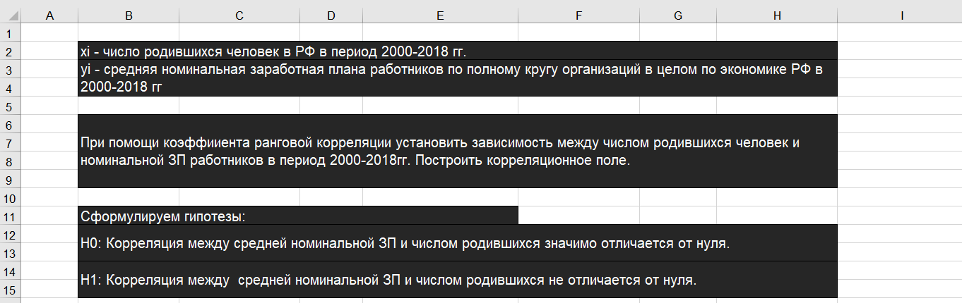

Рисунок 2.2.1. Основные положения и сокращения.

Строка значений B18:J18 хранит имена столбцов используемых данных. В ячейках D19:D37 и G19:G37 вручную введены значения с числом родившихся людей[11] и средней номинальной заработной платой в Российской Федерации[12] за указанный период соответственно.

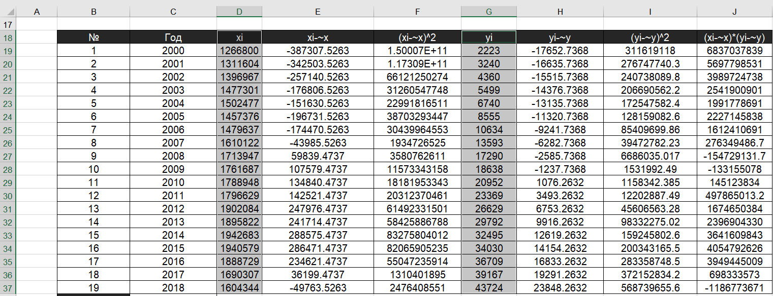

Рисунок 2.2.2.Таблица данных.

Столбец B18:B37 отвечает за порядковый номер рассматриваемого признака, а интервал C18:C37 содержит перечень годов, в которые были зафиксированы исследуемые значения демографии и заработной платы. На интервалах E19:F37 и H19:J37 выполнены промежуточные вычисления для последующего нахождения коэффициента корреляции.

Построим корреляционное поле для оценки степени рассеяния коэффициентов по интервалам D19:D37 и G19:G37. Выделив нужные значения необходимо вставить на лист Диаграмму типа «Точечная с гладкими кривыми и маркерами», а затем в настройках добавить линию тренда.

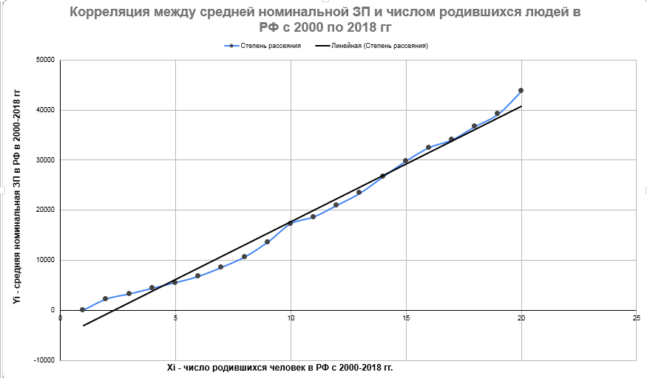

Рисунок 2.2.3. Корреляционное поле, описывающие степень рассеяния между признаками.

Из графика видно, что зависимость между числом родившихся человек и средней номинальной заработной платой существует и является линейной, что подтверждает нулевую гипотезу на первом этапе моделирования исследования. Докажем полученный результат при помощи вычисления коэффициента корреляции.

В ячейку C39 при помощи мастера функций вводим формулу (1) для нахождения среднего значения ряда значений $x_{i}$. В формуле используется предустановленная в Excel функция для подсчета суммы интервала СУММ(), а также деление на зафиксированное значение количества введенных данных, содержащиеся в ячейке C38.

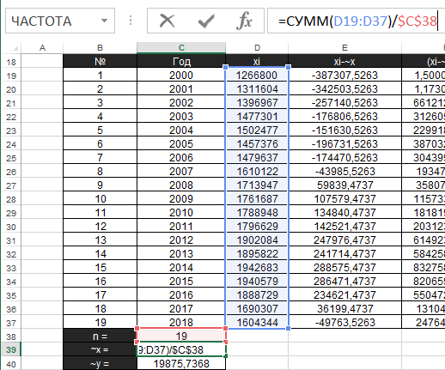

Рисунок 2.2.4. Вычисление среднего значения числа рожденных в исследуемый период.

Среднее значение заработной платы подсчитаем по формуле (2) в ячейке C40. Отличием от вычисления среднего значения количества рожденных является использованием в качестве интервала для вычисления суммы значений ячеек G19:G37. Общее количество признаков, на которое производится деление полученной суммы, остается неизменным.



Рисунок 2.2.5. Формула для вычисления среднего значения номинальной заработной платы.

Для вычисления коэффициента корреляции требуется найти разность между значением каждого признака ${x_{i}}_{}^{}$ и его средним значением $\underline{x}$. Введем разность первого значения и среднего в ячейку E19. При помощи автозаполнения произведем вычисление для последующих значений $x_{i}$, заполняя столбец E19:E37 полученными результатами.

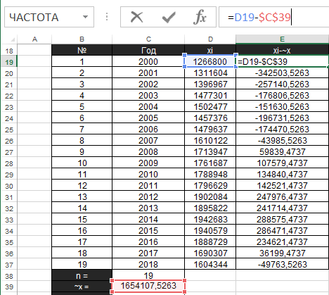

Рисунок 2.2.6. Вычисление разницы между признаком и средним значением всего ряда.

Следом найдем квадрат разности между средним значением ряда и каждым отдельным элементом. В ячейку F19 вводим формулу, возводя в квадрат значение ячейки E19 при помощи конструкции «^». Используя автозаполнение продублируем вычисление квадрата разности на оставшийся интервал. Таким образом ячейки F19:F37 будут содержать результат вычислений квадрата разности.

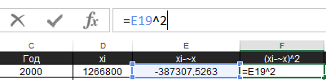

Рисунок 2.2.7. Нахождение квадрата разности признака и среднего значения ряда.

Повторим те же вычисления для интервала $y_{i}$ и его средним $\underline{y}$. Разность значений для средней номинальной заработной платы будет хранится на диапазоне H19:H37, а квадрат разности на промежутке I19:I37.

В ячейке J19 введем формулу для нахождения произведения разности между средними значениями с элементами рядов. Автозаполнением найдем необходимые значения для всех данных и сохраним полученный результат на диапазоне J19:J37.

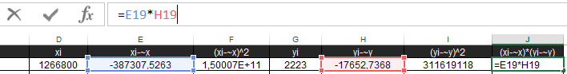

Рисунок 2.2.8.Вычисление произведения разностей между признаками и средним значением их ряда.

Найдем коэффициент корреляции по формуле (3). Для этого в ячейке C43 с использованием мастера функций разделим сумму произведений разности средних значений на корень произведений сумм квадратов разности параметров с их средним.

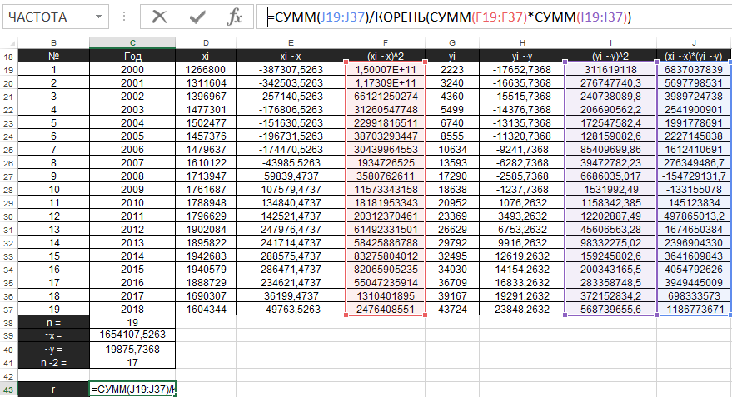

Рисунок 2.2.9. Вычисление коэффициента корреляции с использованием промежуточных вычислений.

Чтобы оценить достоверность полученного значения найдем значение t-критерия Стьюдента по формуле (4). Введем формулу при помощи мастера функций в ячейку C44. В ячейке C45 вручную введем эталонное значение коэффициента по формуле (7).

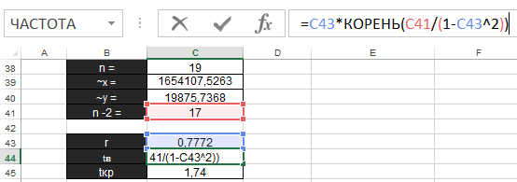

Рисунок 2.2.10. Нахождение t-критерия Стьюдента.

Выполним проверку полученных значений средствами MS Excel 2013. Система располагает встроенными статистическими формулами, поэтому для проверки полученных результатов найдем коэффициент корреляции по функции электронных таблиц.

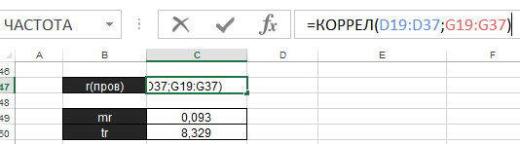

Рисунок 2.2.11. Вычисление коэффициента корреляции с применением встроенных функций Excel.

Найдем значение статистической ошибки выборочного коэффициента по формуле (5), заменив значение вычисленного в ходе исследования коэффициент корреляции на результат вычисления по встроенной функции.

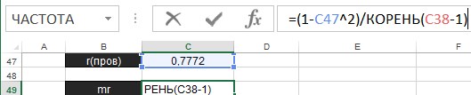

Рисунок 2.2.12. Вычисление статистической ошибки.

Далее по формуле (6) найдем оценку действительного значения критерия:

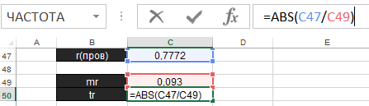

Рисунок 2.2.13. Вычисление действительного значения t-критерия.

В результате получаем следующие значения:

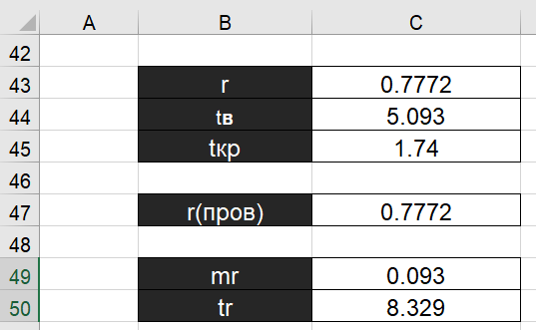

Рисунок 2.2.14. Таблица итоговых значений вычислений.

Сравнивая полученные результаты приходим к выводу, что найденные в ходе применения формул (1-7) значения критериев образуют неравенство $t_{в}>t_{кр}.$ Эту же зависимость подтверждает неравенство, где выборочный коэффициент $t_{r}$ найден с использованием встроенных функций Excel:

Оценивая значение коэффициента корреляции используя Таблицу 1 из Приложения Б, можно сделать вывод, что существует высокая корреляция, то есть взаимосвязь между средней номинальной заработной платой и уровнем рождаемости при 5% уровне значимости, что означает верность нулевой гипотезы.

# ЗАКЛЮЧЕНИЕ

В рамках данной курсовой работы было получено, что использование электронных таблиц MS Excel 2013 для анализа данных, полученных в результате социологических исследований, является оправданным и удобным. Это связано с тем, что Excel предоставляет возможность работы с различными видами математических и статистических функций, а также позволяет строить графики, являющиеся наглядным отражением различного рода зависимостей между изучаемыми признаками.

При использовании таблиц Excel для анализа статистических данных можно вводить свои формулы, а также использовать уже заранее установленные в системе, что позволяет не только осуществлять проверку полученных в ходе вычислений значений по введенным самостоятельно формулам, но и заметно ускорять обработку данных, так как не требуется ввода многоэтажных математических конструкция.

Оценка тесноты связи между средней номинальной заработной платой и числом родившихся в Российской Федерации людей в период с 2000 по 2018 год требует работы с большими числами и со сложными статистическими формулами, вычисление которых без применения средств электронных таблиц увеличило бы время, затраченное на получение результата, и уменьшило бы точность полученных значений из-за возрастающей возможности ошибки исследователей.

Полученные в ходе исследования значения коэффициента корреляции и t-критерия Стьюдента способствовали подтверждению важной гипотезы о том, что существует высокая корреляция между уровнем рождаемости в стране и средней заработной платой населения. Данные сведения могут быть актуальны для последующий оценки уровня качества жизни в стране на дальнейших стадиях социологических исследований.

Таким образом, применение средств компьютерного моделирования в социологии является одним из основных этапов в глобальных исследованиях, проводимых социологами и позволяющих ученым понять и описать процессы, протекающие в обществе, а также дать им обоснование, опираясь на полученные в результате вычислений значения.

# 

# ИСПОЛЬЗОВАННЫЕ ИСТОЧНИКИ

1. Нартов, Н. А. Социология: учебник / Н. А. Нартов, О. А. Рыхлов, В. Н. Нартов. — 6-е изд. — Москва: Дашков и К, 2015. — 544 с. — ISBN 978-5-394-02450-4. — Текст: электронный // Лань: электронно-библиотечная система. — URL: https://e.lanbook.com/book/70654 (дата обращения: 03.06.2020).

1. Шишигин, А. И. Социология: учебное пособие / А. И. Шишигин. — Пермь: ПГГПУ, 2015. — 172 с. — Текст: электронный // Лань: электронно-библиотечная система. — URL: https://e.lanbook.com/book/129549 (дата обращения: 03.06.2020).

1. Добреньков, В. И. Методология и методика социологического исследования: учебник / В. И. Добреньков, А. И. Кравченко. — Москва: Академический Проект, 2020. — 537 с. — ISBN 978-5-8291-3119-7. — Текст: электронный // Лань: электронно-библиотечная система. — URL: https://e.lanbook.com/book/132755 (дата обращения: 15.05.2020).

1. Леонова Н.Л. Компьютерное моделирование: курс лекций. - СПб.: СПбГТУРП, 2015. - 88 с.

1. Горлач, Б. А. Математическое моделирование. Построение моделей и численная реализация: учебное пособие / Б. А. Горлач, В. Г. Шахов. — 2-е изд., стер. — Санкт-Петербург: Лань, 2018. — 292 с. — ISBN 978-5-8114-2168-8. — Текст: электронный // Лань: электронно-библиотечная система. — URL: https://e.lanbook.com/book/103190 (дата обращения: 03.06.2020).

1. Сурина, Е. Е. Методы анализа данных : учебное пособие / Е. Е. Сурина. — 2-е изд. — Москва : ФЛИНТА, 2015. — 130 с. — ISBN 978-5-9765-2499-6. — Текст : электронный // Лань : электронно-библиотечная система. — URL: https://e.lanbook.com/book/72701 (дата обращения: 03.06.2020).

1. Павленок, П. Д. Социология : учебное пособие / П. Д. Павленок, Л. И. Савинов, Г. Т. Журавлев. — 3-е изд. — Москва : Дашков и К, 2016. — 736 с. — ISBN 978-5-394-01971-5. — Текст: электронный // Лань : электронно-библиотечная система. — URL: https://e.lanbook.com/book/93308 (дата обращения: 03.06.2020).

1. Биометрия в MS Excel : учебное пособие / Е. Я. Лебедько, А. М. Хохлов, Д. И. Барановский, О. М. Гетманец. — 2-е изд., стер. — Санкт-Петербург : Лань, 2020. — 172 с. — ISBN 978-5-8114-4905-7. — Текст : электронный // Лань : электронно-библиотечная система. — URL: https://e.lanbook.com/book/126951 (дата обращения: 03.06.2020).

1. Андреева М. М., Волков В. Р. КОРРЕЛЯЦИОННЫЙ АНАЛИЗ В СОЦИОЛОГИЧЕСКИХ ИССЛЕДОВАНИЯХ // Вестник Казанского технологического университета. — 2013. (дата обращения: 17.05.2020).

1. Новиков А.М. Методология научного исследования: учеб.-метод. пособие / А.М. Новиков, Д.А. Новиков. - М.: URSS, 2010. — 275 с. (дата обращения: 17.05.2020).

1. Демография. Естественное движение населения. Рождаемость, смертность и естественный прирост //Федеральная служба государственной статистики URL: https://www.gks.ru/folder/12781 (дата обращения: 15.05.2020).

1. Рынок труда, занятость и заработная плата. Среднемесячная номинальная начисленная заработная плата работников в целом по экономике Российской Федерации в 1991-2020 гг. // Федеральная служба государственной статистики URL: https://www.gks.ru/labor_market_employment_salaries (дата обращения: 15.05.2020).

1. Ковалев, А. И. Пролегомены к методам научных исследований : учебное пособие / А. И. Ковалев. — 2-е изд., перераб. и доп. — Москва : ФЛИНТА, 2019. — 291 с. — ISBN 978-5-9765-4297-6. — Текст : электронный // Лань : электронно-библиотечная система. — URL: https://e.lanbook.com/book/135291 (дата обращения: 03.06.2020).

1. Клячкин, В. Н. Статистические методы анализа данных : монография / В. Н. Клячкин, Ю. Е. Кувайскова, В. А. Алексеева. — Москва : Финансы и статистика, 2016. — 240 с. — ISBN 978-5-279-03583-0. — Текст : электронный // Лань : электронно-библиотечная система. — URL: https://e.lanbook.com/book/139561 (дата обращения: 03.06.2020).

1. Годин, А. М. Статистика : учебник / А. М. Годин. — 11-е изд., перераб. и испр. — Москва : Дашков и К, 2017. — 412 с. — ISBN 978-5-394-02183-1. — Текст : электронный // Лань : электронно-библиотечная система. — URL: https://e.lanbook.com/book/93468 (дата обращения: 04.06.2020).

# ПРИЛОЖЕНИЕ A

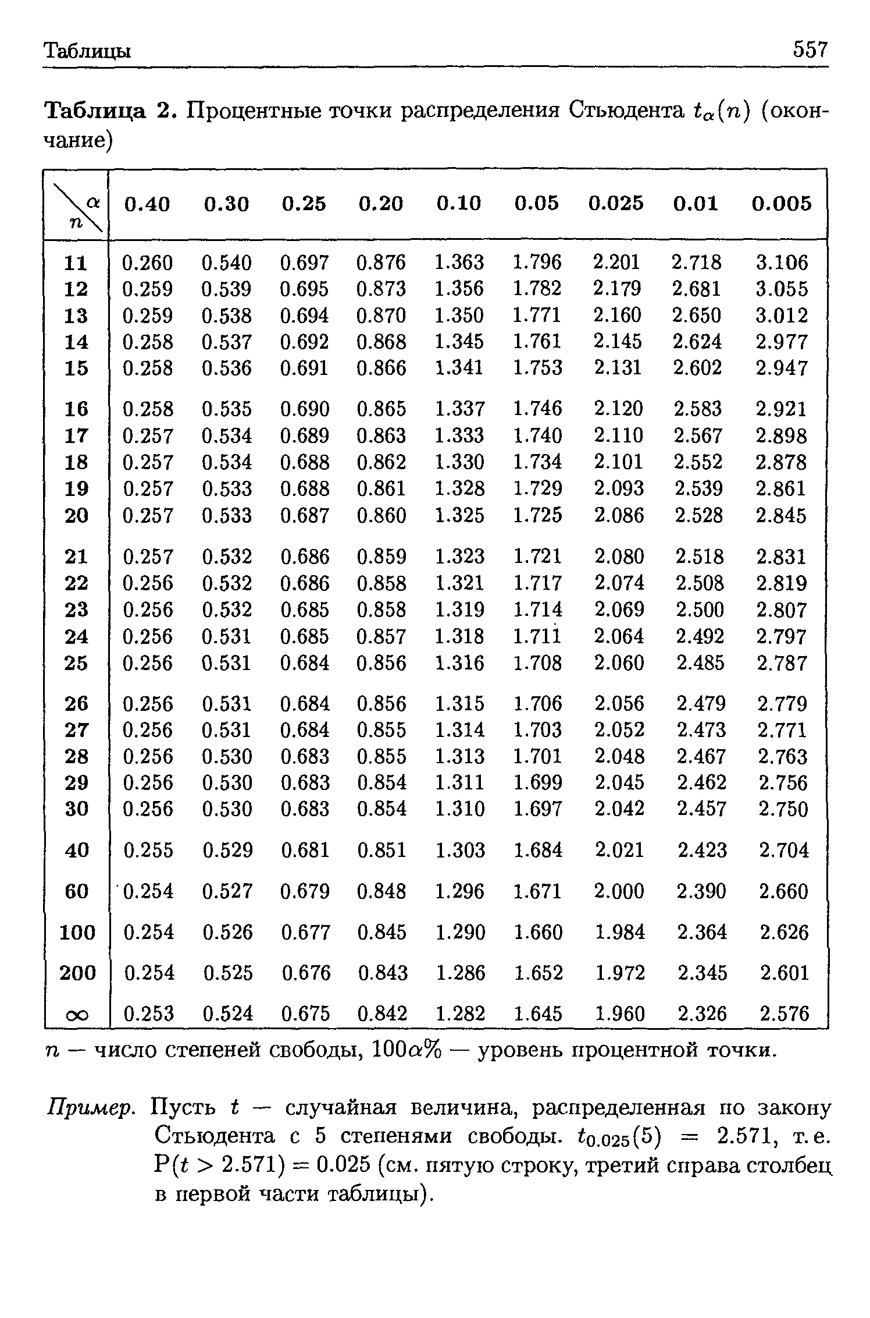

# ПРИЛОЖЕНИЕ Б

Интерпретация значения коэффициента корреляции ведется в соответствии со следующими значениями[8]:

| Значение | Интерпретация |
| --- | --- |
| До 0,2 | Очень слабая корреляция |
| От 0,2 до 0,5 | Слабая корреляция |
| От 0,5 до 0,7 | Средняя корреляция |
| От 0,7 до 0, 9 | Высокая корреляция |
| Больше 0,9 | Очень высокая корреляция |

Таблица 1. Интерпретация значений коэффициента корреляции.